Республиканский конкурс профессионального мастерства работников сферы воспитания и дополнительного образования

«Воспитать человека»
Номинация «Воспитание классного коллектива»

Описание опыта работы по теме:
«Формы воспитательной работы в соответствии
с программой воспитания»

Муртазина Люция Фоатовна –
классный руководитель, учитель начальных классов МБОУ «Алексеевская начальная общеобразовательная школа №4

Введение
Деятельность современного классного руководителя является важнейшим звеном в воспитательной системе. Обусловлена она современными задачами, которые ставят перед учебным заведением мировое сообщество, государство, родители, - максимальное развитие каждого ребенка, сохранение его неповторимости, раскрытие его талантов и создание условий для нормального духовного, умственного, физического совершенства.
Классный руководитель прогнозирует, анализирует, организует, сотрудничает, контролирует повседневную жизнь и деятельность учащихся своего класса. Современный классный руководитель в своей деятельности применяет не только известные формы воспитательной работы, но и включает в свою практику новые формы работы с ученическим коллективом. Формы работы определяются исходя из педагогической ситуации.
Таким образом, наиболее важной целью деятельности классного руководителя, является создание такой воспитательной среды, в которой у воспитанников появится возможность в усвоении основных норм современного российского общества, в развитии позитивного отношения к этим нормам и ценностям, в приобретении опыта осуществления социально значимых дел. Также необходимо научить ребенка использовать эти ресурсы во благо себе и обществу.
Основными задачами программы воспитания являются:
- воспитание гражданственности, патриотизма, уважения к правам и свободам и обязанностям человека.
- изучение воспитательных возможностей современных цифровых информационных ресурсов, проведение их мониторинга и внедрение в воспитательную деятельность классного руководителя;
- создание доступной воспитательной среды для индивидуального развития обучающихся ;
- формирование способности обучающихся реализовывать свой творческий потенциал в условиях современного общества.
- формирование нравственного и эстетического сознания, ценностного отношения к прекрасному через призму информационного поля.

Основная часть
В качестве новой формы воспитательной деятельности я использую цикл внеурочных занятий «Разговоры о важном».
В одном из выступлений президент Российской Федерации В.В.Путин сказал: «Мы должны строить свое будущее на прочном фундаменте. И такой фундамент - это патриотизм». Современная молодежь имеет доступ к различным источникам информации, в которых не всегда умеет правильно ориентироваться. И наша задача как классных руководителей донести всю идею патриотизма и направить детей на формирование данного чувства.

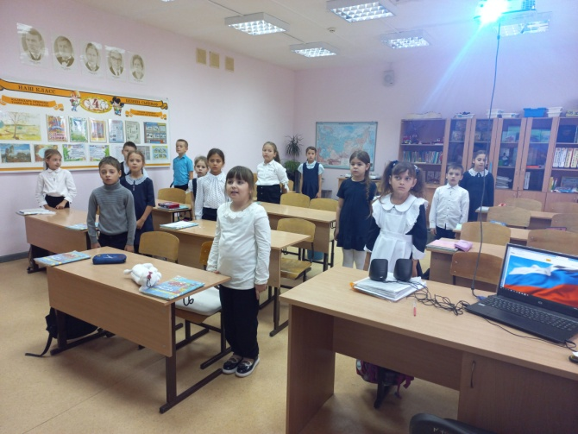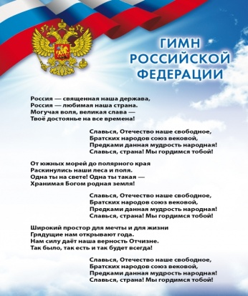
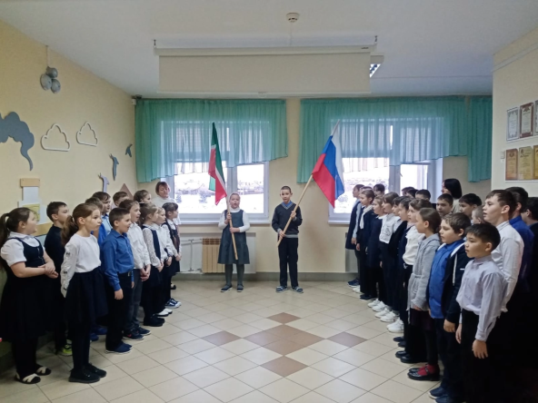

Масштабный проект «Разговоры о важном» - это цикл информационно-просветительских занятий патриотической, нравственной и экологической направленности в рамках внеурочной деятельности. В рамках этого проекта я провожу не только тематические беседы, также организую деловые игры, дискуссии, мозговые штурмы.
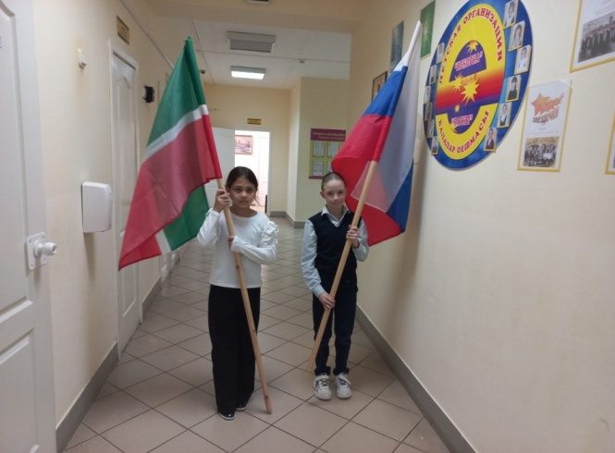
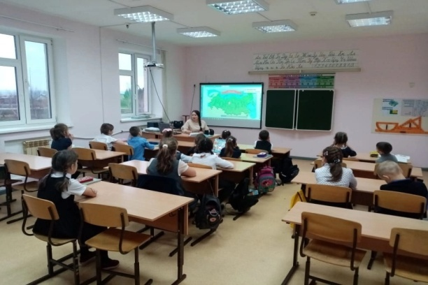
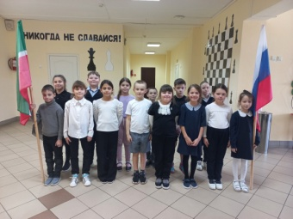

В ходе «Разговоров о важном» происходит диалог между классным руководителем и учениками. Учащиеся с удовольствием вовлекаются в обсуждение. Мы смотрим замечательные видеоролики, знакомимся с выдающимися людьми нашей страны, играем, выполняем интерактивные задания, работу с дополнительными материалами.
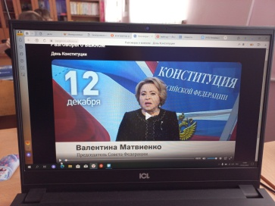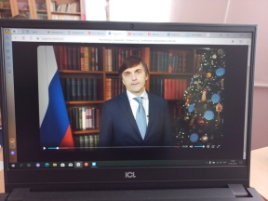
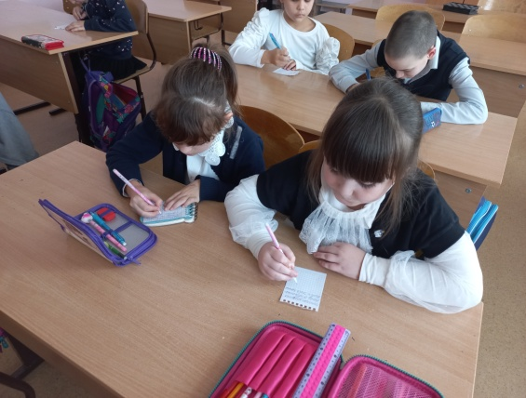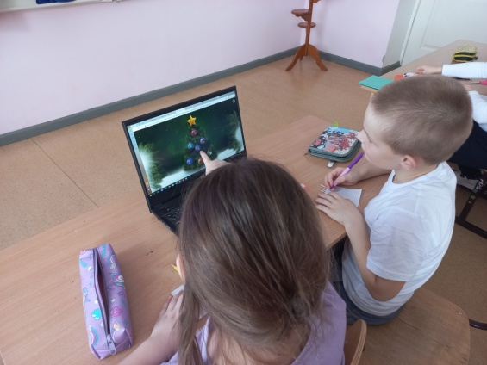
По итогам проведенного мероприятия ученики всегда высказываются о том, что их заинтересовало, удивило, какие выводы они сделали, делятся обратной связью, проходя анкетирование по QR-коду.
Коллективные творческие дела являются неотъемлемой частью в жизни каждого классного коллектива.
Их успех и признание со стороны других участников образовательно-воспитательного процесса ведет к единению учащихся, совместному переживанию как положительных эмоций, так и, в случае неудачи, отрицательных эмоций, что особенно важно для осознания себя как части нечто большего.
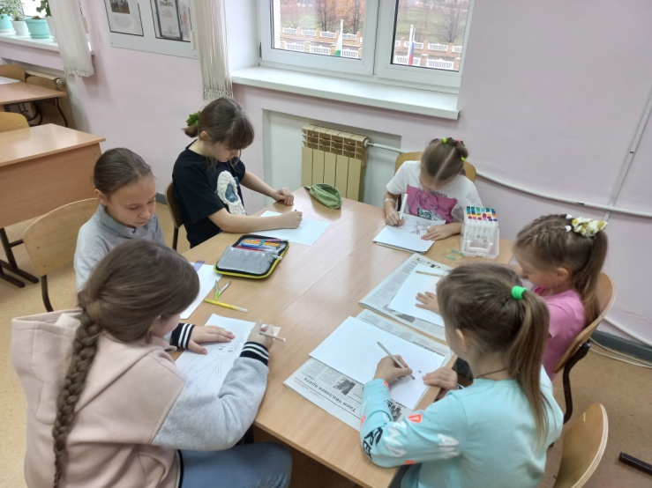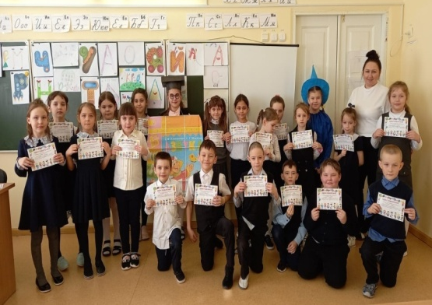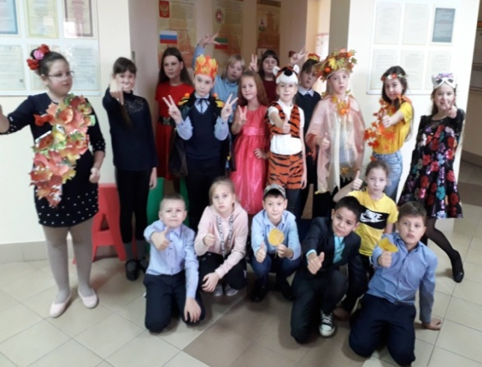
Реализация совместных творческих дел также способствует преодолению барьеров общения и помогает восполнить необходимость в последнем, так как именно общение является главной потребностью любого ребенка.
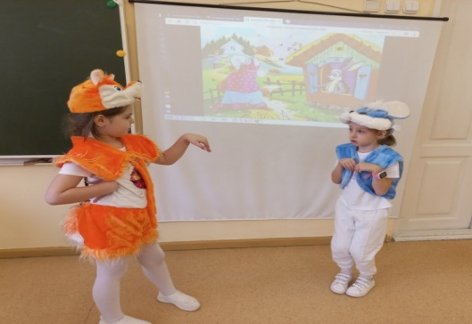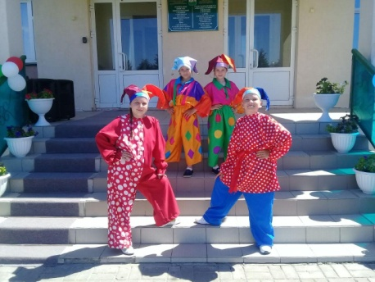
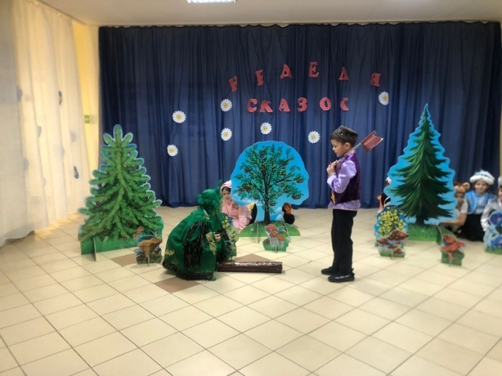
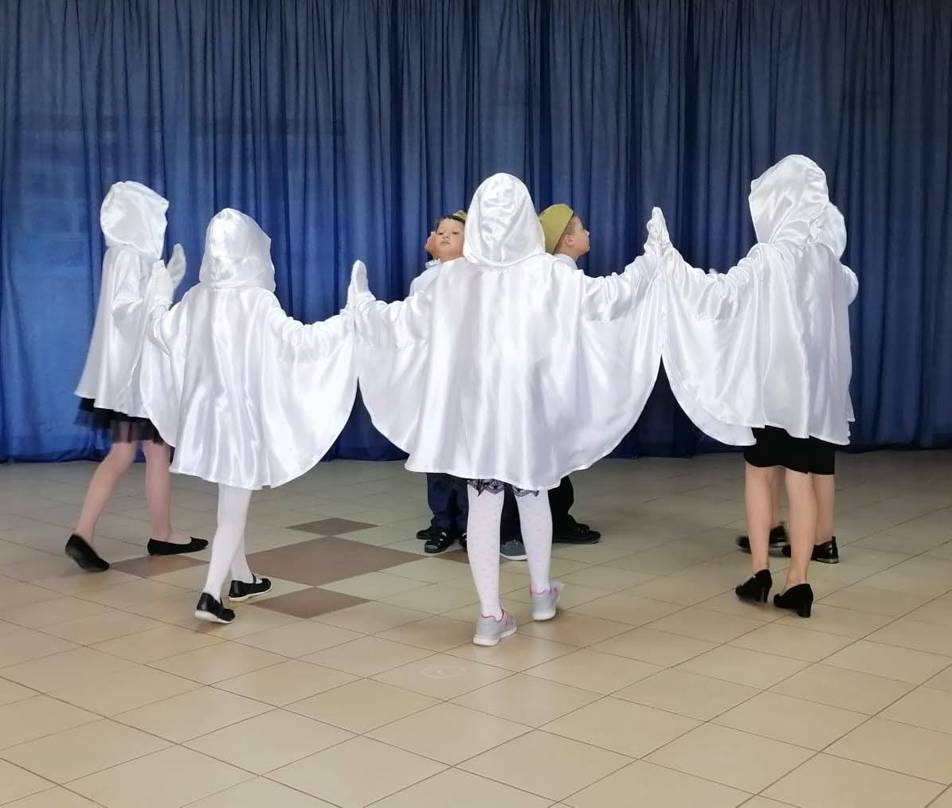

Организовать свою воспитательную деятельность мне также помогают мастер-классы.
Мастер-классы популярны, и их популярность возрастает стремительными темпами потому, что мастер-классы – это сочетание увлеченности с пользой, командной работы и творчества. Это возможность подарить ребенку самые яркие и положительные эмоции и при этом, получить какой-то новый опыт в жизни, получить новые навыки.
Выбирая тот или иной вид мастер-класса, я стараюсь учитывать увлечения детей. Ведь кому-то нравится творческая направленность, кто-то любит готовить, кто-то шить. Для более тесного знакомства с представителями некоторых профессий организовываю «выездные» мастер-классы в предприятии поселка.
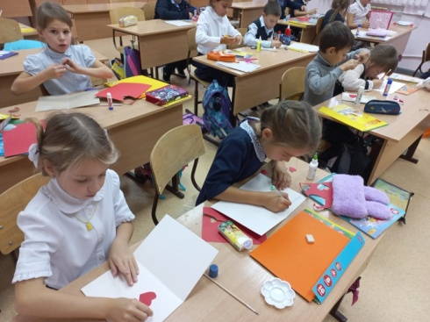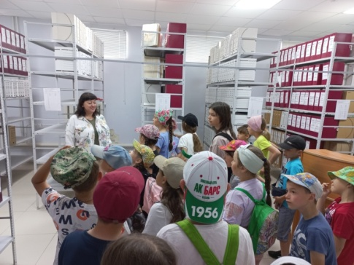
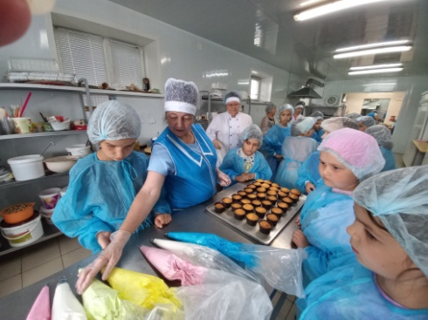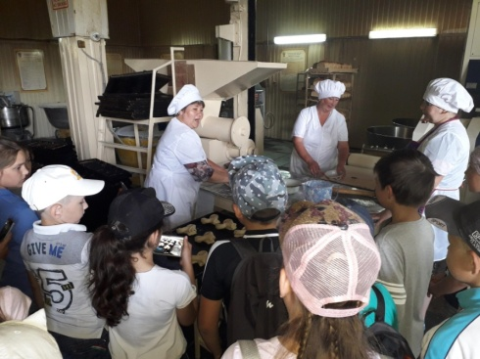

Игра является важнейшим условием всестороннего развития школьников.
Как один из основных приемов в воспитании детей, я использую игровую деятельность. В процессе дидактических игр я воспитываю в своих учениках такие качества, как ответственность, добросовестность, смелость, организованность.
Мои наблюдения показывают, что игра оказывает положительное влияние на поведение детей, развивает их познавательные интересы.

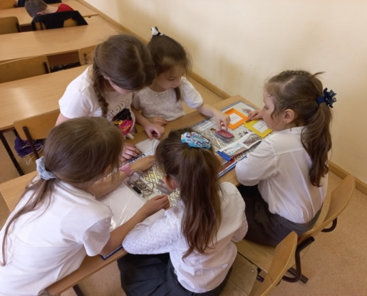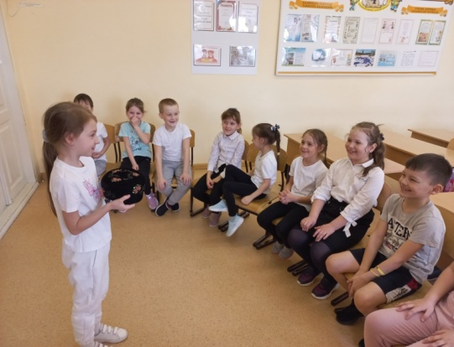
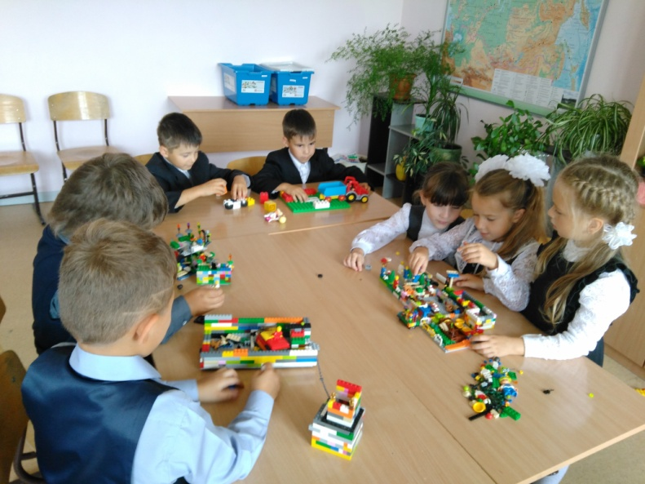

Это отличная возможность подарить ребенку самые яркие и положительные эмоции и при этом, получить новый опыт в жизни. Главное - это создание атмосферы открытости, доброжелательности, сотворчества в общении.
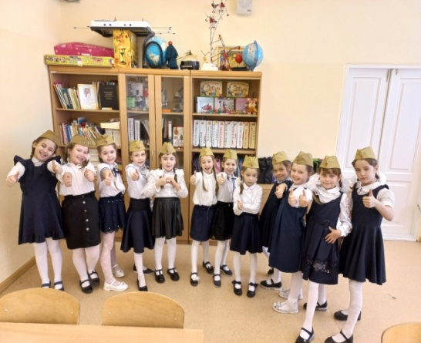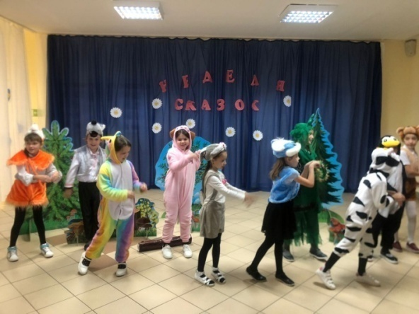
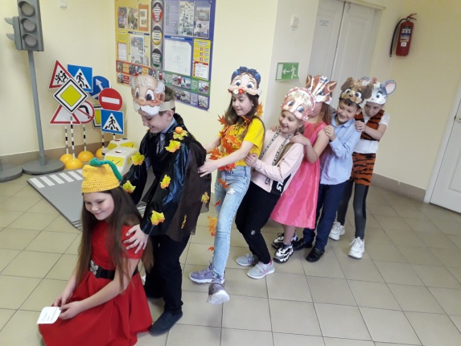
Самым главным критерием успеха своей работы считаю доверие и уважение своих подопечных, их желание вместе с коллективом активно творить, развиваться, совершенствоваться.

Организуя внеурочную деятельность в классе, я стремлюсь заинтересовать детей новым делом, чтобы каждый ребенок смог определиться со своим интересам, выбрал направление для собственного развития.
Мои ученики отдают предпочтение мероприятиям, направленным на формирование патриотизма (это экскурсии в музеи, клубы), здорового образа жизни (походы в бассейн, спортивные мероприятия), досугово-развлекательной деятельности (посещение кинотеатра, фестивалей), экологической культуры.
Детям особенно нравится участие в мероприятиях, организованных вне школы. Такие походы помогают детям находить друзей, ведь любая командная работа способствует сплочению, к новым знакомствам.

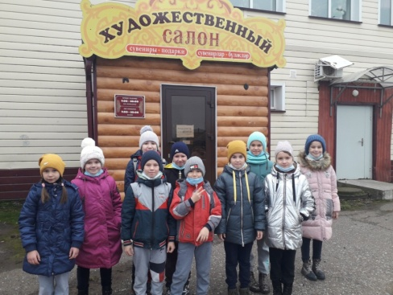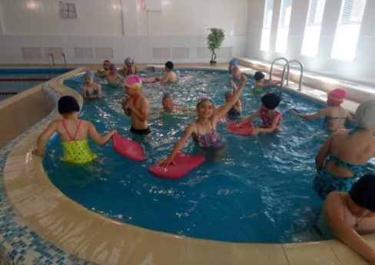
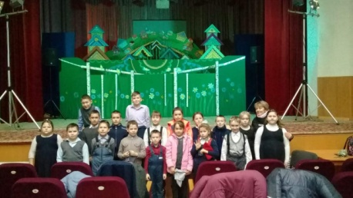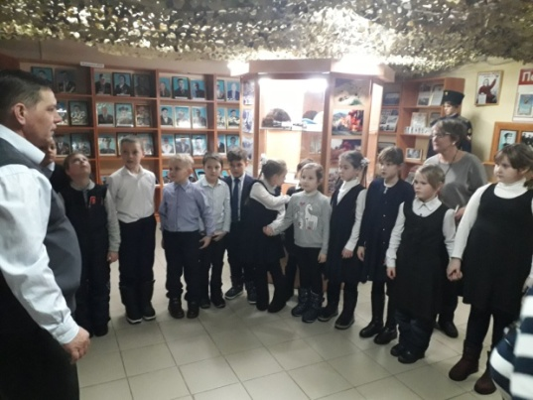

Конечно же, я мало что смогла бы сделать без помощи родителей?!
Тесное сотрудничество с активом родителей класса помогает мне правильно спланировать воспитательную работу в классе, выработать единые требования, превратить коллектив детей и родителей в союз единомышленников. В этом мне помогает проведение совместных праздников: «День знаний», «День Матери», «Новый год» и др.
В социальных сетях создана группа класса, где можно обсудить вопросы воспитания детей, получить какую-либо информацию.
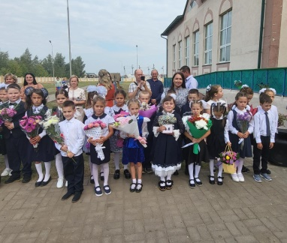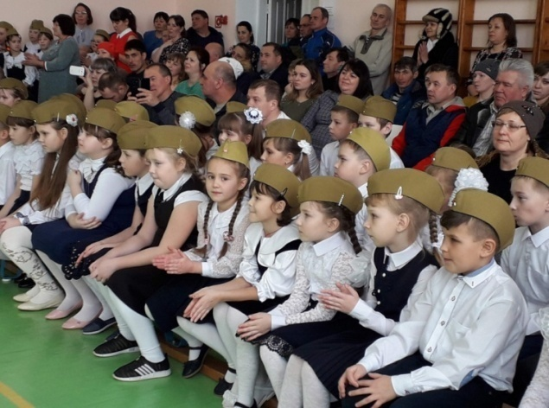

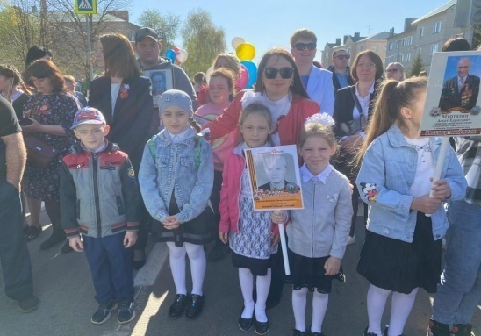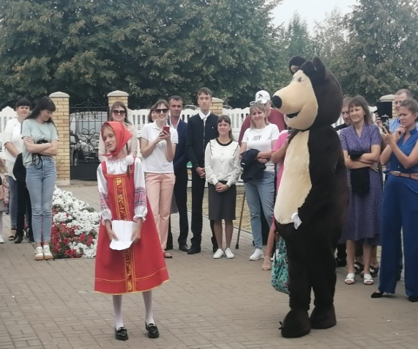

Воспитательная работа классного руководителя невозможна без использования цифровых технологий, видеокамер, образовательных программ и приложений.
Ведь современного ребенка нельзя воспитывать без компьютерных технологий. В моем классном коллективе традиционными стали «Уроки цифры». Они воспитывают цифровую грамотность, кибербезопасность.

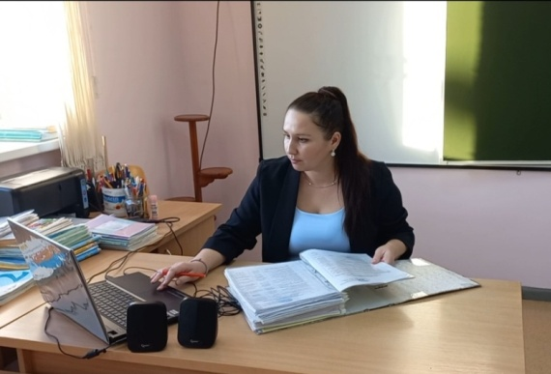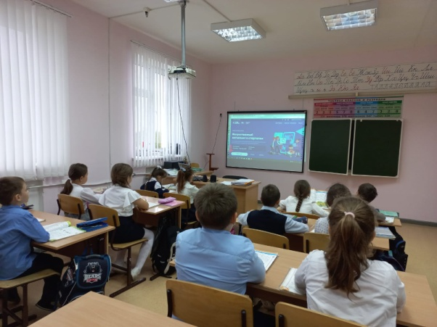
В моей копилке, как классного руководителя, появилась целая коллекция мультимедийных презентаций, видеозанятий. На образовательной платформе Учи.ру мы с ребятами решаем карточки-проблемы воспитательного характера. Использование цифровых технологий наряду с традиционными приемами работы делают воспитательный процесс более современным, разнообразным и насыщенным.

Заключение
Будучи классным руководителем, я нахожусь в постоянном общении с учащимися, мы влияем друг на друга, учимся друг у друга.
Для своих учащихся я стараюсь быть примером во всем - от манеры поведения, проецирования убеждений и идеалов до внешнего вида, но я также должна соответствовать их представлениям о современности. Поэтому одной из главных задач, которую я стараюсь воплотить в процессе работы, является воспитание всесторонне развитой личности, способной реализовать себя в современном мире.
Все меняется, мир не стоит на месте и школьное образование в том числе. Именно поэтому педагог должен умело отвечать актуальным повесткам, возникающим в социуме.
